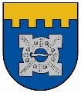 | Dobeles novads  Izglītības, kultūras un sporta jautājumu komiteja
Sēdes norises vieta: Brīvības iela 17, Dobele, Dobeles novads
Sēdes norises laiks: 20.11.2025. plkst.15:45

Darba kārtība
Nr. p.k. | Lēmumprojekta nosaukums | Ziņo
 | Par izglītības jomas aktuālajiem jautājumiem (informatīvi) | A.Didrihsone

